ЗАВТРАК  (1-4; 5-9;10-11 классы)  Макароны отварные с сосисками  Овощи свежие порционно  Чай с сахаром и лимоном  Хлеб ржано-пшеничный  ЗАВТРАК 2  Плоды свежие (груша) | 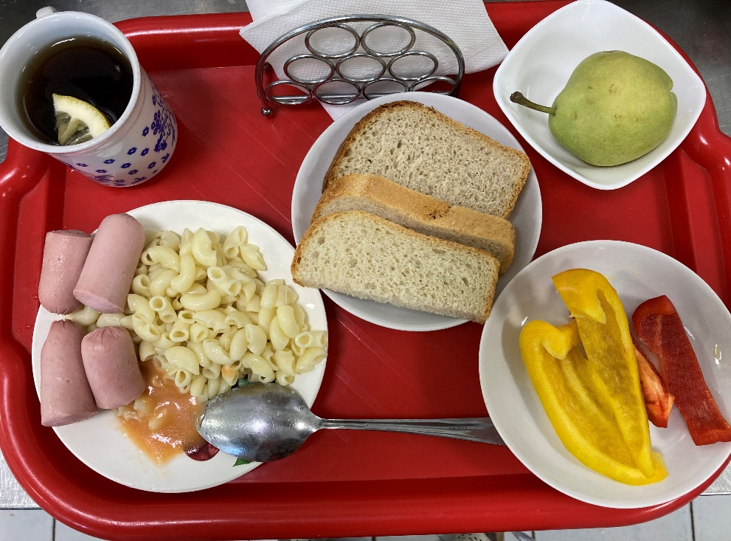
Обед  (1-4; 5-9;10-11 классы)  Салат из свеклы с сыром и чесноком  Суп картофельный с клецками  Запеканка печеночная с рисом  Соус сметанный  Компот из св. фруктов  Хлеб пшенично-ржаной | 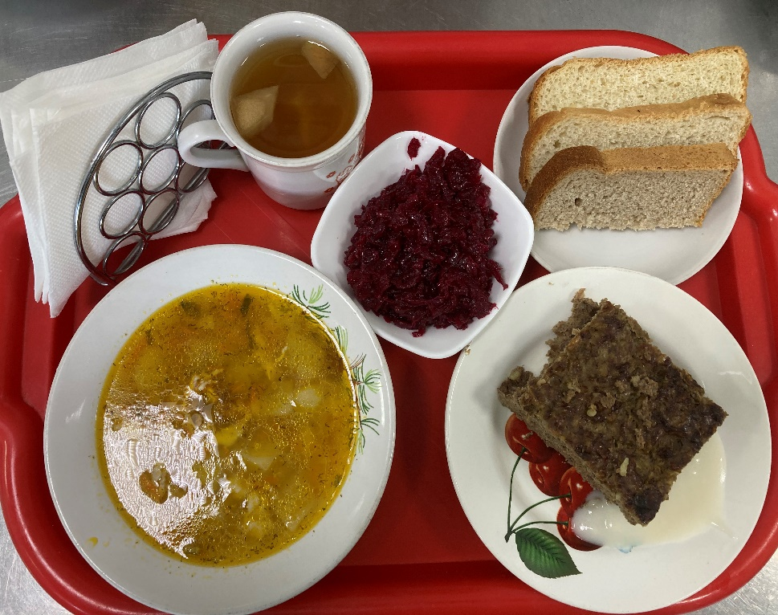
29.04.2025

